Noi
Finanziari
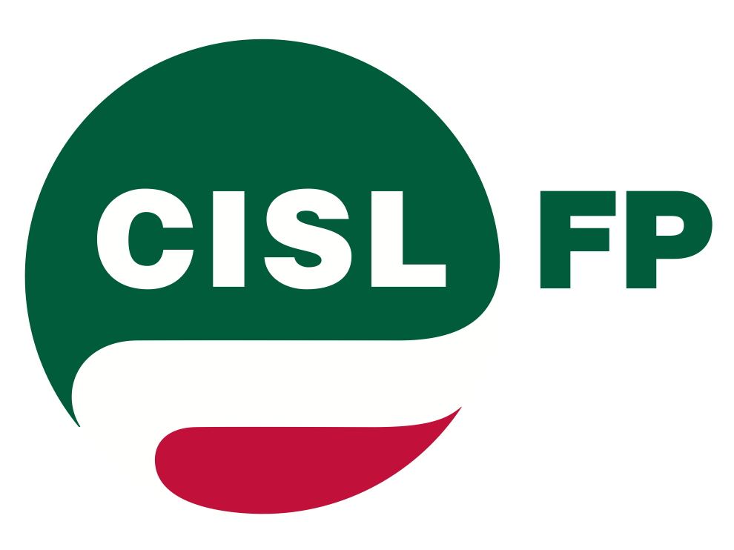
745
Coordinamento Nazionale Agenzie Fiscali e AA.MS 10 settembre 2014

- 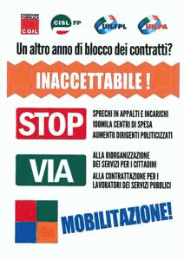Un altro anno di blocco dei contratti? Inaccettabile. Per Cgil Cisl e Uil è mobilitazione

L’ipotesi annunciata dal ministro della Pa Marianna Madia e ribadita dal presidente del Consiglio Matteo Renzi di prorogare per tutto il 2015 il blocco della contrattazione, è una conferma della grave mancanza di coraggio di un governo che, a dispetto delle intenzioni annunciate, prosegue nel solco della peggiore politica degli ultimi decenni. Ancora una volta infatti, dietro alla scusa della carenza di risorse, si cerca di nascondere l’incapacità di riqualificare una spesa pubblica in continua crescita e si tenta di presentare come “necessaria” una misura inaccettabile.

Alla delusione sollevata dai provvedimenti di riforma della Pa, si aggiunge ora l’ipotesi di una nuova vessazione a carico di lavoratori che hanno già pagato al risanamento un prezzo intollerabile per la dignità del lavoro e per i bilanci familiari: in cinque anni quasi 5.000 euro di mancati rinnovi, con una perdita secca del potere d’acquisto che sfiora le due cifre. La verità è che la “rivoluzione” annunciata da questo governo non è altro che una forma mascherata di continuismo: nell’assenza di interventi efficaci su sprechi e spesa improduttiva, nel mantenimento delle troppe posizioni di privilegio, nella debolezza rispetto alle lobby della spesa e delle poltrone, nel continuo rinvio di una vera politica di revisione della spesa e nella totale mancanza di un progetto complessivo per la riorganizzazione dei servizi pubblici e il rilancio della contrattazione.

Per questo le federazioni di categoria di Cgil Cisl e Uil hanno preso una posizione forte contro ogni nuovo blocco dei contratti. E avviato un percorso condiviso di mobilitazione che dovrà segnare una grande stagione di protesta, rivendicazione e proposta. L’obiettivo da realizzare - anche attraverso una campagna efficace di contro-informazione rispetto alle bugie del governo, per spiegare con una vera e propria “operazione verità” gli incoffessabili motivi che stanno dietro alle scelte dell’esecutivo e la portata del danno che si rischia di infliggere non solo ai lavoratori e ai servizi pubblici, ma a tutto il Paese – è far recedere il governo dall’ipotesi di proroga.

Il volantino unitario (in allegato) è il primo passo di questa mobilitazione. E il primo messaggio di determinazione e compattezza, che Cgil Cisl e Uil vogliono dare ai colleghi in tutti i posti di lavoro.

Tuttavia, è indispensabile che l’azione sindacale, in questa fase come non mai, sia forte, capillare e coordinata. Per questo, nei prossimi giorni saranno definite nel dettaglio tappe e modalità della mobilitazione, attraverso un crescendo di iniziative a tutti i livelli, in tutti i territori e posti di lavoro.

Roma, 10 settembre 2014

